Создание абсорбционных слоёв солнечных элементов на основе квантовых точек
Оленева П. А., Митрофанов А. А., Лаптенкова А. В.
Студент
Санкт-Петербургский государственный университет,
Институт химии, Санкт-Петербург, Россия
E-mail: oleneva.polina@list.ru

Солнечные элементы на основе квантовых точек являются многообещающими кандидатами для создания солнечных батарей третьего поколения вследствие уникальных свойств квантовых точек, в частности, высоким молярным коэффициентам экстинкции, легко регулируемой шириной запрещённой зоны, возможности генерации нескольких экситонов [1].
Одну их ключевых ролей в архитектуре таких устройств играет фотоанод на основе оксида металла (например, TiO₂, ZnO и др.), который отвечает за транспорт электронов и выполняет функцию матрицы для нанокристаллов. Для изготовления фотоанодов широко используются мезопористые наночастицы диоксида титана ввиду высокой удельной площади их поверхности и хорошего переноса электронов [2].
В рамках данной работы был предложен подход к созданию солнечного элемента на основе халькогенидных квантовых точек кадмия (схема элемента изображена на рисунке 1), предполагающий нанесение наночастиц методом drop-coating, а также в виде плёнок, полученных по методу Лэнгмюра-Блоджетт. Это позволяет уменьшить стоимость и сложность производства подобных устройств, без потери эффективности преобразования энергии. Также были исследованы фотовольтаические свойства полученного покрытия (рисунок 2).

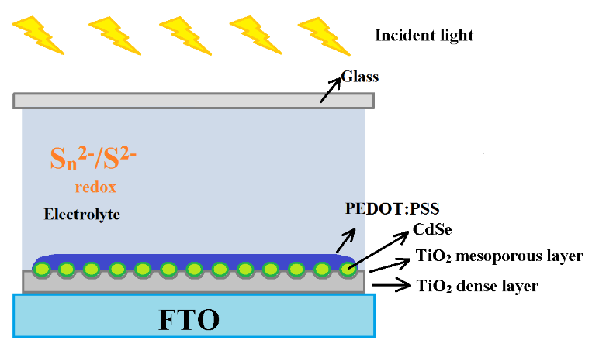 | 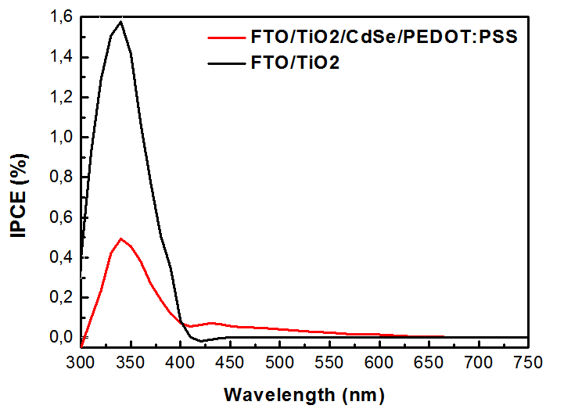
Рис. 1. Схема солнечного элемента на основе квантовых точек | Рис. 2.Спектры эффективности преобразования падающего света в ток

Литература
1. J. Wang, I. Mora-Seró, Z. Pan, K. Zhao, H. Zhang, Y. Feng, G. Yang, X. Zhong, J. Bisquert. J. Am. Cem. Soc., 2013, 135, 15913-15922.
2. B. Liu,, Y. Xue, J. Zhangc, D. Wang, T. Xie, X. Suo, L. Mu, H. Shi, Electrochimica Acta, 2016, 192, 370-376.

